

Министерство образования и молодежной политики Свердловской области

ГАПОУ СО «Екатеринбургский колледж транспортного строительства»

Отчёт по учебной практике

УП 01.02

Выполнил: Борисов Д.К.

Группа: ПР-24

Преподаватель: Мирошниченко Г.В.

2025

Содержание

1.  **Индивидуальное** **задание №3 «Компьютер»** 3

1.1 Описание задачи 3

1.2 Структура проекта 3

1.3 Описание разработанных функций 3

1.4 Алгоритм решения 3

1.5 Используемые библиотеки 3

1.6 Тестовые случаи 3

1.7 Используемые инструменты 3

1.8 Описание пользовательского интерфейса 3

1.9 Приложение (pr screen экранов) 3

# 1. **Индивидуальное** **задание №3 «Компьютер»**

## Описание задачи

Используя методы Linq и коллекции, описать базовый класс с указанными в задании полями и методами

## Структура проекта

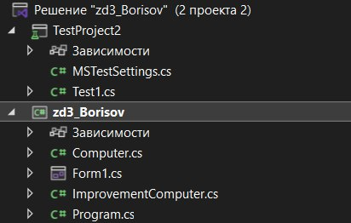

## Описание разработанных функций

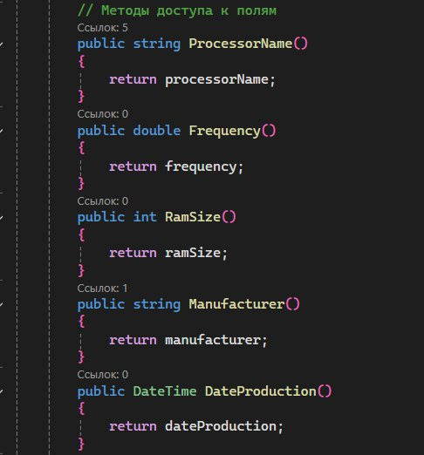

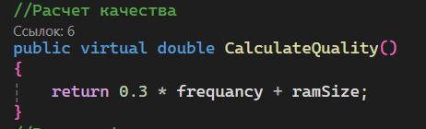

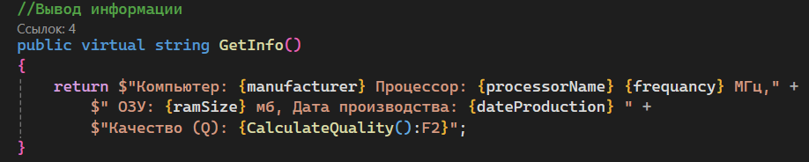

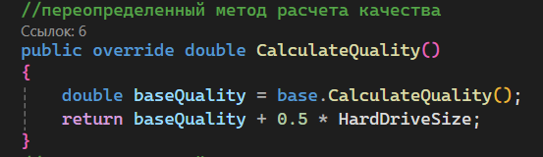

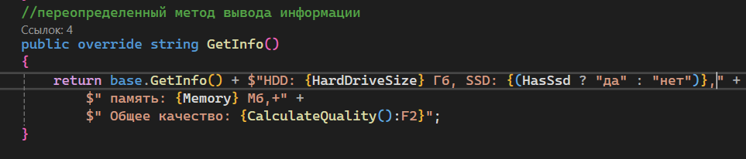

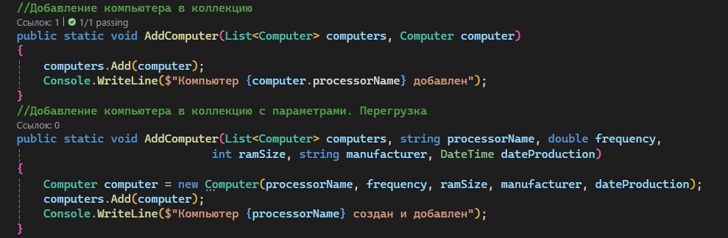

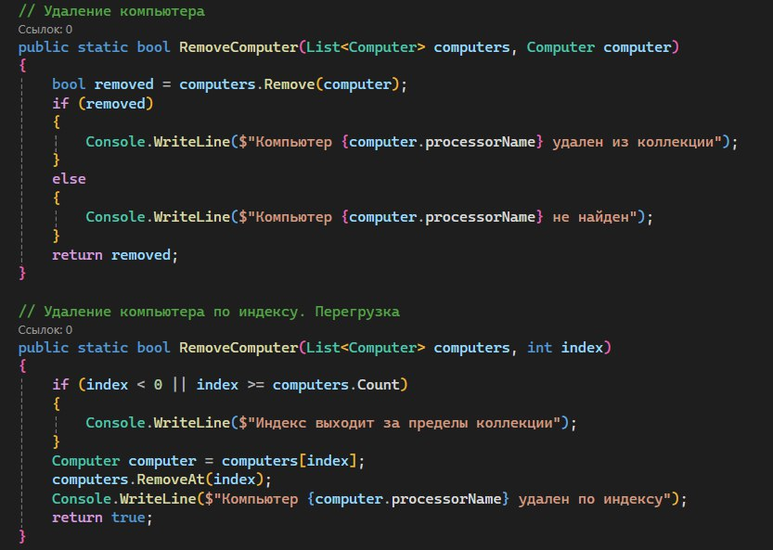

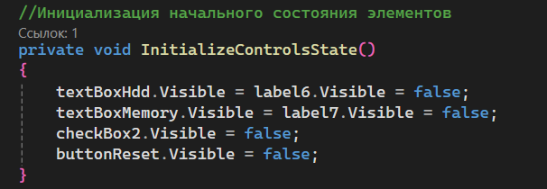

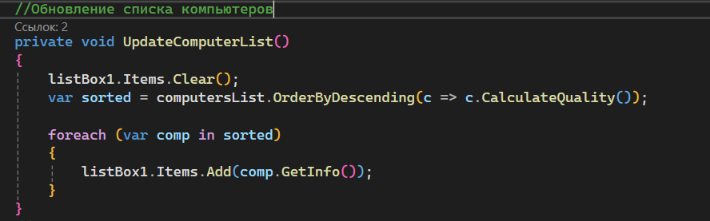

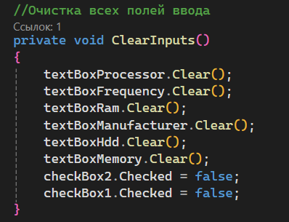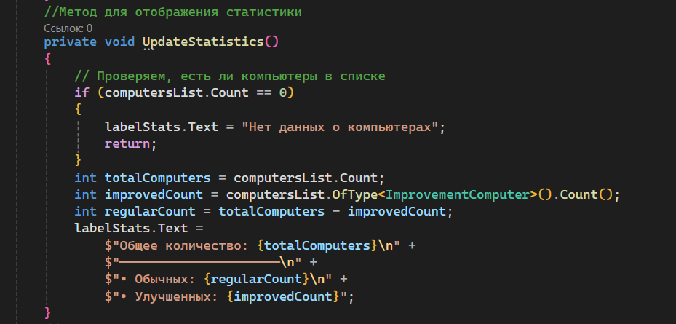

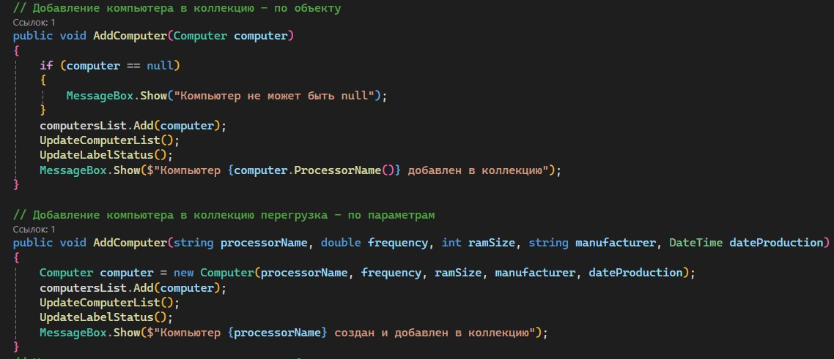

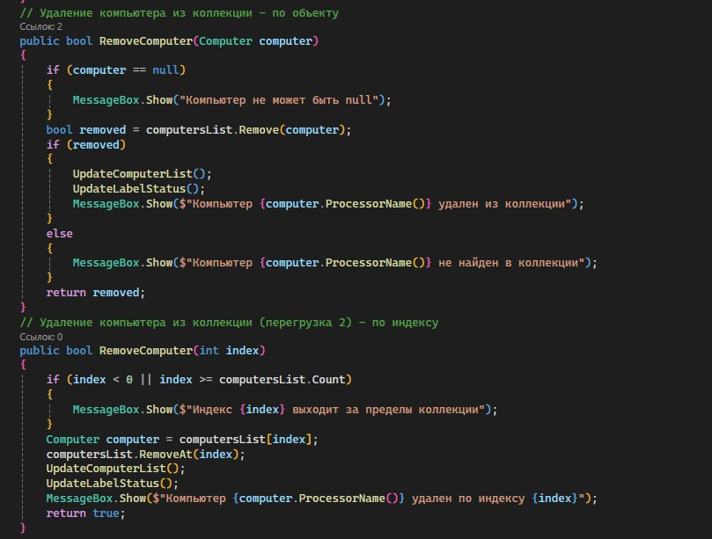

**Авто тесты:**

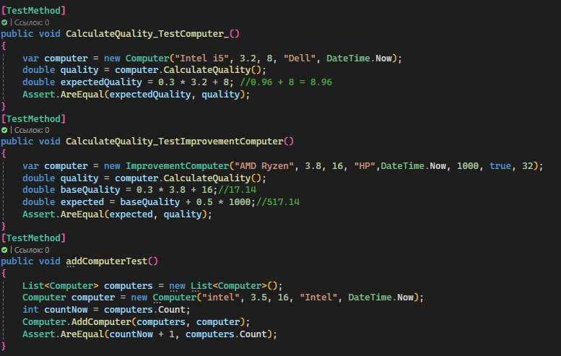

## 1.4 Алгоритм решения

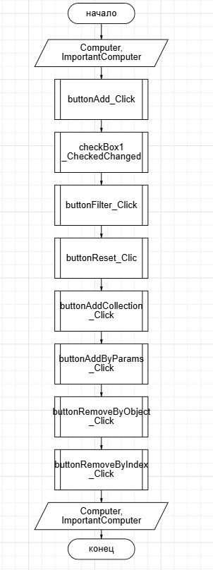

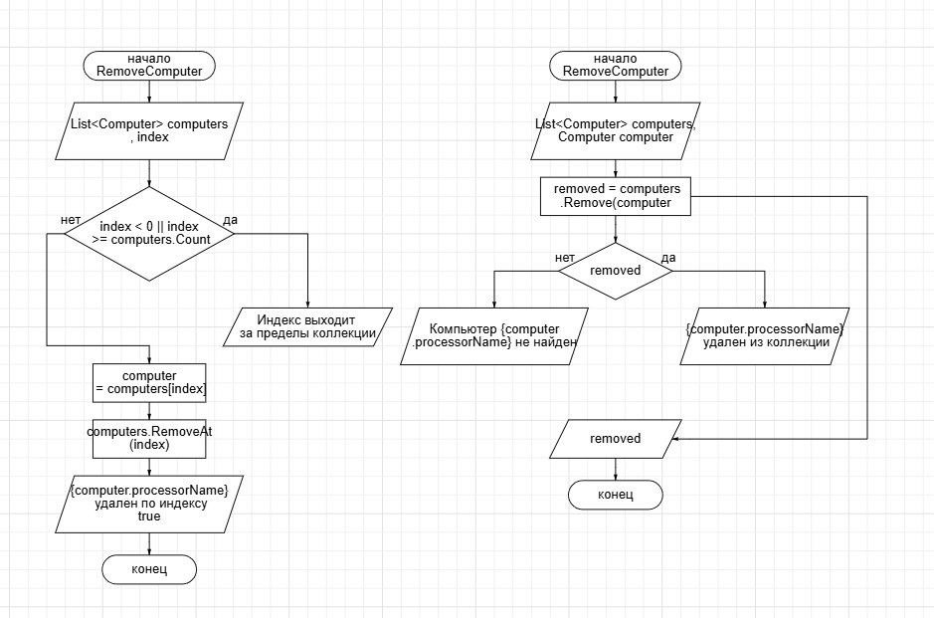

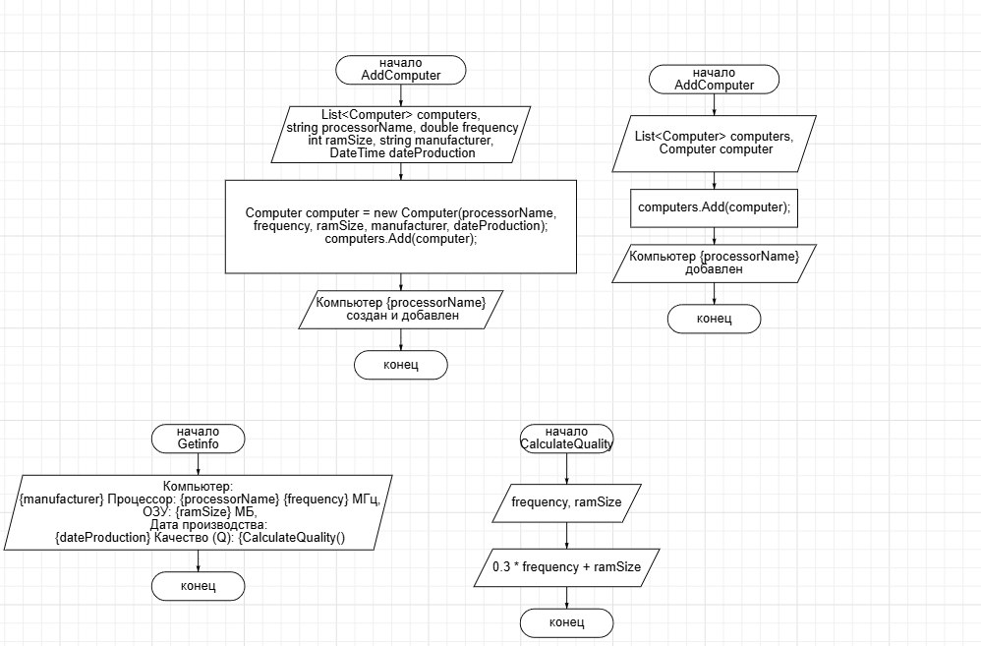

## 1.5 Используемые библиотеки

using System; - базовая библиотека

using System.Collections.Generic; библиотека типизированных коллекций

using System.Linq; - библиотека линкю

using System.Text; - библиотека для работы с текстом

## 1.6 Используемые инструменты

C#, Microsoft Visual Studio, .NET Windows forms

## 1.7 Описание пользовательского интерфейса

1. Главное окно приложения Расположение элементов: Левая часть: Панель ввода данных (форма добавления компьютеров) Правая часть: Список компьютеров (отображение, фильтрация) Нижняя часть: Статистика (информация о данных).

2. Основные элементы интерфейса A. Панель ввода данных (группа "Добавить компьютер") Поля для ввода: Процессор (TextBox): ввод названия процессора (например, Intel i5) Частота (ГГц) (TextBox): числовое значение (например, *3.2*) ОЗУ (МБ) (TextBox): целое число (например, *16*) Производитель (TextBox): текст (например, Dell) Дата производства (DateTimePicker): выбор даты Чекбокс "Улучшенный компьютер" (CheckBox): При активации появляются дополнительные поля: HDD (ГБ) (TextBox): объем жесткого диска Наличие SSD (CheckBox): да/нет Доп. память (МБ) (TextBox): дополнительная RAM Кнопка "Добавить" (Button): Добавляет компьютер в список после проверки введенных данных. Показывает сообщение об ошибке, если поля заполнены неверно.

B. Список компьютеров (группа "Список компьютеров") ListBox: отображает все добавленные компьютеры в формате: [Производитель] [Процессор] [Частота] ГГц, [ОЗУ] МБ, Дата: [дата], Качество: [значение] Для улучшенных компьютеров добавляется информация о HDD, SSD и памяти. Фильтрация: Поле "Фильтр" (TextBox): поиск по названию процессора или производителя. Кнопка "Фильтр" (Button): применяет фильтр (регистронезависимый поиск). Кнопка "Сброс" (Button): очищает фильтр и показывает полный список.

Кнопка “Добавить” – добавляет компьютер в коллекцию, кнопка “Добавить по параметрам” – добавляет компьютер в коллекцию по параметрам. Кнопка “удалить” – удаляет компьютер из коллекции, кнопка “удалить по индексу” – удаляет компьютер из коллекции по индексу.

Label с информацией: Общее количество компьютеров. Количество обычных/улучшенных моделей.

## 1.8 Приложение



